PROSES PENGECORAN LOGAM PADA PEMBUATAN FRAME MANHOLE DI PT. MITRA REKATAMA MANDIRI

Ir. Dyah Probowati ¹⁾, Rachel Aulia Fatah ²⁾

1)2 )Program Studi Teknik Metalurgi Universitas Pembangunan Nasional “Veteran” Yogyakarta Jalan Babarsari 2 Tambakbayan, Yogyakarta, DIY 55281 Email : dyahprobowati@upnyk.ac.id ¹⁾, rachelauliaf@gmail.com²¹⁾

ABSTRAK
Perusahaan PT. Mitra Rekatama Mandiri adalah perusahaan dalam bidang cor ferro untuk memenuhi pemesanan rutin maupun Job Order. Sedangkan untuk material Non ferro akan terus dikembangkan. Pada proses pengecoran frame manhole digunakan bahan baku scrap steel. Selain itu, bekas cacat produk juga ikut menjadi bahan baku untuk dilebur ulang. Untuk menghilankan pengotor pada proses peleburan juga digunakan slag remover yang berupa serbuk kapur. Untuk proses peleburannya juga digunakan tungku induksi frekuensi rendah. Hal ini dikarenakan proses produksi skala kecil yaitu 500 kg. Untuk proses pembuatan cetakan sendiri digunakan cetakan pasir basah, yang dimana merupakan pasir silica yang dicampur dengan pasir kali biasa yang dibasahi sedikit.
Kata Kunci : Frame manhole, Pengecoran, Pasir silica, Tanur frekuensi rendah
ABSTRAC
The company PT. Mitra Rekatama Mandiri is a company in the corporate sector to fulfill routine orders and job orders. Meanwhile, non-ferrous materials will continue to be developed. In the manhole frame casting process, scrap steel is used as raw material. In addition, used defective products also become raw materials for recycling. To remove impurities in the melting process, a slag remover in the form of lime powder is also used. For the smelting process also used a low frequency induction furnace. This is due to the small scale production process, namely 500 kg. For the molding process itself is used wet sand molding, which is silica sand coordinated with ordinary river sand which is moistened slightly.
Keywords : Frame manhole, Casting, Silica sand, Low frequency furnace.

1. Pendahuluan
1.1 Latar Belakang
Sebagai Negara berkembang, Indonesia yang telah diperhitungkan di mata beberapa Negara di dunia yang menerapkan dan mengembangkan ilmu pengetahuan dan teknologi dalam berbagai bidang. Salah satunya adalah pengolahan logam. Pada bidang pengolahan logam terdapat banyak unsur untuk mempelajari berbagai aspek yang berkenaan dengan bagaimana bahan-bahan logam tersebut dapat menjadi komponen atau dalam konstruksi pada suatu mesin tertentu.
Sarana untuk menunjang pada ilmu pengetahuan agar terus selalu berkembang, yang pada akhhirnya diharapkan akan menghasilkan sarjana-sarjana yang mempunyai sumber daya yang sedang melakukan studi seharusnya dapat menerapkan ilmu pengetahuan yang di peroleh di bangku kuliah di kehidupan sehari-hari walaupun pada kenyataannya ilmu yang didapat tersebut belum tentu bisa diterapkan di kehidupan nyata.
Latar belakang diadakannya kegiatan Kerja Praktek Program Studi Teknik Metalurgi Jurusan Teknik Pertambangan Fakultas Teknologi Mineral UPN “Veteran” Yogyakarta adalah sebagai berikut:
- Kegiatan KP merupakan mata kuliah wajib Prodi Sarjana Teknik Metalurgi dengan kode mata kuliah 1160422.
- Kegiatan KP dapat dilaksanakan oleh mahasiswa yang telah menyelesaikan semester VI (sudah menempuh perkuliahan minimal 100 sks).
- Kegiatan KP dapat dilaksanakan bersamaan maupun tidak bersamaan dengan mata kuliah lain.
- Kegiatan KP merupakan syarat untuk pengajuan skripsi.
1.2 Tujuan
Penguasaan materi yang kita dapat dari bangku kuliah akan diterapkan pada Praktek Kerja Nyata dan tujuan yang akan dicapai dalam pelaksanaan Praktek Kerja Nyata ini antara lain:
- Mengobservasi proses pengecoran frame manhole yang terdapat pada PT. Mitra Rekatama Mandiri
- Menganalisis proses pengecoran yang terjadi di dunia industry.
- Mengevaluasi proses pengecoran pada PT. Mitra Rekatama Mandiri dengan materi yang didapat pada bangku kuliah.
- Para Mahasiswa akan di bekali pengamalan kerja yang sebenarnya didalam dunia kerja agar dapat mempersiapkan diri setelah mereka lulus.
- Wawasan mahasiswa akan dunia kerja akan semakin luas, sehingga akan menumbuhkan semangat kerja dan jiwa wiraswasta dan sikap mandiri.
1.3 Manfaat
Manfaat dari kegiatan kerja praktek Teknik Metalurgi Jurusan Teknik Pertambangan Fakultas Teknologi Mineral UPN “Veteran” Yogyakarta adalah sebagai berikut :
- Mahasiswa dapat memperoleh tambahan wawasan dunia pengecoran logam yang terjadi pada dunia industry.
- Mahasiswa dapat menerapkan proses pengecoran logam dengan bekal ilmu yang didapat pada dunia industry dan teori yang didapat dari bangku kuliah.
- Sebagai materi di bidang akademik untuk mengembangkan dan meningkatkan pendidikan
- Menjalin kerjasama yang baik antara perusahaan dengan lembaga pendidikan.
- Menjalin kerjasama yang baik antar perguruan tinggi dan pihak swasta.
2. Metodelogi
2.1 Metode Pengimpulan Data
- Metode observasi
Metode observasi ini dilakukan dengan cara mengamati atau meninjau secara langsung objek pengecoran logam di lapangan.
- Metode wawancara
Metode ini dilakukan dengan cara melakukan wawancara langsung kepada para karyawan dan pembimbing langsung di lapangan untuk mencari informasi atau data yang diperlukan.
- Metode kepustakaan
Melakukan pengumpulan data yang diambil dari teori atau buku dalam perpustakaan yang akan memperkaya penambahan bahan untuk penyusunan laporan.
2.2 Alat dan Bahan
Pada proses pengecoran frame manhole ini digunakan alat untuk peleburan berupa tanur induksi frekuensi rendah. Selain itu untuk pola cetakan digunakan pasir silica yang dicampur dengan pasir kali biasa. Sedangkan untuk tahap finishing sendiri produk akan digerindra dan dicat sesuai dengan warna yang diinginkan oleh konsumen. Untuk menghilangkan pasir setelah pembongkaran digunakan juga shoot blasting yang kemudian disikat menggunakan sikat biasa untuk menghilangkan pasir.
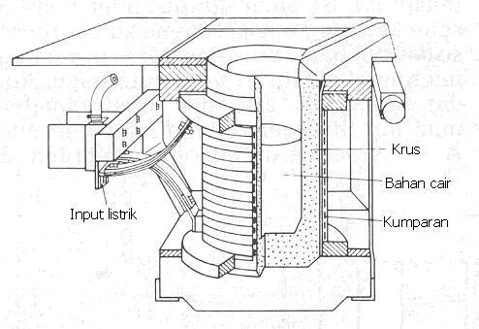
Gambar 1 Tanur Induksi
Sedangkan untuk bahannya digunakan besi cor kelabu yang dilebur kembali. Disamping itu juga bahan baku di peroleh dari daerah sendiri yaitu di desa ceper sendiri yang dimana ada pengusaha yang mengelola bahan baku untuk pengecoran logam. Pada proses pengerjaannya mudah dan tidak banyak memakan tempat pada saat peleburan. Hasil corannya banyak memiliki keuntungan salah satunya adalah terak yang dihasilkan sedikit.
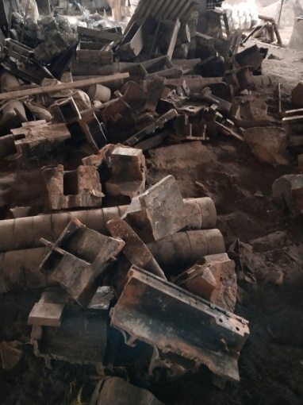
Gambar 2 Bahan Baku Pengecoran
2.3 Prosedur Kerja
Bahan baku yang tersedian di tanur frekuensi rendah, yang sebelumnya tungku sudah dipanaskan terlebih dahulu (pre heating). Setelah logam besi mencair yang berkisar pada temperature 1350 oC sampai 1450 oC dan cetakan telah siap maka dilakukan proses pengambilan logam cair untuk selanjutnya dilakukan penuangan.
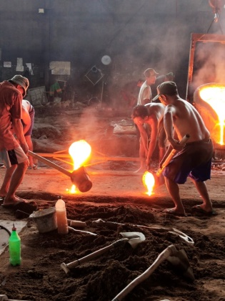
Gambar 3 Proses Penuangan
Setelah proses penuangan selesai, selanjutnya dilakukan proses pembongkaran dan sekaligus proses pemeriksaan coran. Bila hasil coran tidak sesuai dengan ukuran bentuk, maka hasil coran dilebur kembali. Setelah dilakukan proses pembongkaran, dilakukan proses pembersihan dari benda cor tersebut dengan shoot blasting.
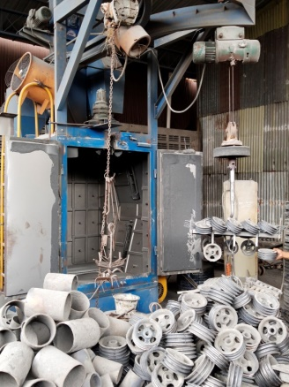
Gambar 4 Shoot Blasting
Pada hasil coran yang lolos pada tahapan pertama, dilakukan dengan proses permesinan dan kerja bangku sekaligus dilanjutkan dengan proses pemeriksaan tahap kedua. Apabila tidak sesuai dengan kriteria yang ditetapkan maka hasil coran dilebur kembali. Dari hasil coran yang melalui beberapa proses di atas dan dinyatakan sesuai kriteria yang telah ditetapkan maka di lakukan proses finishing dan pengecetan khusus untuk frame manhole yang selanjutnya dipasarkan.
3. Hasil dan Pembahasan
3.1 Proses Pembentukan Pola
Pertama yang harus diperhatikan dalam pembuatan pola adalah mengubah gambar pola untuk pengecoran. Dalam hal ini perlu di perhatikan cara untuk membuat kualitas benda cor yang baik, bagaimana menurunkan biaya benda coran, dan bagaimana mempermudah pembongkaran cetakan.
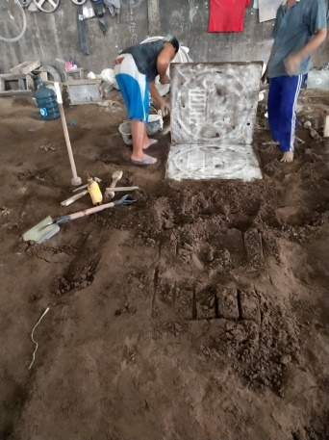
Gambar 5 Pembuatan Cetakan
Penentuan kup, drag, dan permukaan pisah adalah hal yang penting untuk mendapatkan pola yang baik. Selanjutnya yang perlu diperhatikan adalah menetapkan tambahan ukuran penyusutan, penyelesaian dengan mesin dan kemiringan pola.
3.2 Peleburan Bahan
Bahan baku ditimbang terlebih dahulu sebelum di masukan ke tempat peleburan, hal ini dilakukan untuk mendapatkan komposisi logam cair yang diinginkan. Kemudian bahan baku yang telah ditimbang dimasukan ke dalam tempat peleburan hingga bahan benar-benar matang, bahan yang di lebur ke dalam tungku induksi sesekali diaduk agar cairan logam dapat tercampur dengan rata. Kemudian terak yang keluar dari dalam tungku dibuang menggunakan sekop terak.
3.3 Penuangan
Sebelum dilakukan proses penuangan, temperature logam cair diukur dengan menggunakan thermometer dan temperature logam cair harus berkisar antara 1350 ºC – 1450 ºC (besi cor). Apabila dilakukan penuangan temperature logam cair kurang dari 1350 ºC akan mengakibatkan mampu tuang akan berkurang dan cacat coran seperti ukuran dari hasil coran kurang presisi yang diakibatkan cepatnya proses pembekuan, tetapi jika dilakukan pada temperature diatas 1450 ºC akan menghasilkan cacat coran berupa lubang jarum. Logam cair dalam tanur frekuensi tinggi diambir menggunakan ladel besar yang digerakan dengan derek untuk memudahkan pemindahan ke tempat lain. Dari ladel besar, kemudian logam cair dituangkan kembali pada cawan kecil dan kemudian langsung dituangkan ke dalam cetakan yang sudah disiapkan.
3.4 Pembongkaran
Proses pembongkaran dilakukan dengan dua kali langkah kerja yaitu 15 menit setelah penuangan. Pasir cetak bagian atas dibongkar sedikit agar uap panas keluar dari rongga cetak, sehingga pembekuan lebih cepat. Lalu setelah beku kurang lebih 1 jam, benda hasil coran di ambil dalam pasir cetakan dan juga di kelompokan.
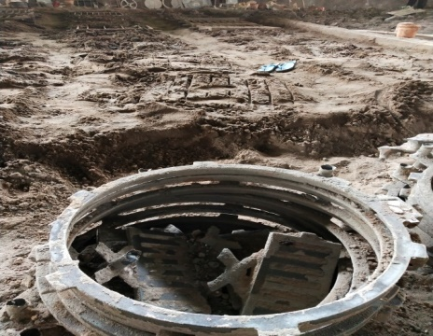
Gambar 6 Proses Pembongkaran
3.5 Penghilangan Pasir
Memisahkan pasir dari benda cor dilakukan menggunakan alat bernama shoot balsting. Dimana benda coran dimasukan kedalam alat dan ditembakan dengan pellet besi yang berukuran kecil dan diputar selama kurang lebih 10 menit. Pasir yang menempel pada benda cor akan tergerus karena bergesekan dengan pellet besi. Pasir yang tergerus tadi akan terhisap keluar dengan kipas blower. Setelah benda cor dilakukan shoot blasting, benda cor dibersihkan ulang dengan sikat agar pasir yang menempel pada bagian kecil yang tidak dijangkau oleh pellet besi dapat dibersihkan.
3.6 Pengecatan dan Penggerindaan
Pengepasan permukaan dilakukan untuk mendapatkan permukaan seperti yang telah direncanakan. Pengepasan permukaan dilakukan dengan proses penggerindaan untuk menghilangkan pasir yang masih menempel di benda hasil pengecoran sebelum dilakukan pengecatan.
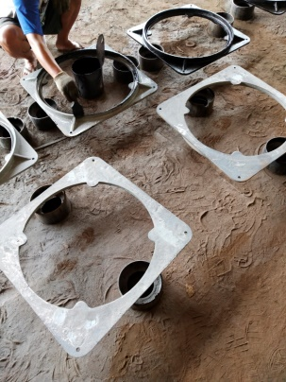
Gambar 7 Proses Pengecatan
4. Kesimpulan
PT. Mitra Rekatama Mandiri banyak memproduksi bahan-bahan logam yang digunakan sebagai alat pertambangan dan pengolahan serta produk pertanian. Proses peleburan di PT. Mitra Rekatama Mandiri menggunakan dapur induksi furnace 2 panel 4 tungku dengan masing-masing kapasitas 1 ton yang sangat membantu dalam peleburan.
Kesimpulan yang dapat diambil selama Praktek Kerja Lapangan yaitu:
- Proses pengecoran logam di PT. Mitra Rekatama Mandiri menggunakan dapur induksi frekuensi rendah yang menjamin kualitas produksi
- Perencanaan bahan cetakan memerlukan komposisi yang tepat terutama untuk menjaga cetakan tetap kuat dan mudah untuk dibentuk
- Cetakan yang dibuat secara baik, dapat dilihat dari banyak sedikitnya hasil coran yang rusak
- Proses pengerjaan sangat memperhatikan factor keamanan, ketelitian, sehingga menghasilkan produk yang berkualitas
Daftar Pustaka
Surdia, Tata Chijawa, Kenji, 2006. Teknik pengecoran logam. Pradaya Paramita, Jakarta.
Surdia, Tata Chijawa, Kenji, 2000. Pengetahuan Bahan Teknik. Pradaya Paramita, Jakarta.
Love, George & Harum A.R. 1996. Teori dan Kerja Praktek Logam. Erlangga, Jakarta.

